Usar asistentes de programación con IA de forma ética y responsable implica que sus sugerencias sean confiables, útiles para el propósito principal y no perjudiquen a terceros.

Su adopción conlleva desafíos, limitaciones y riesgos que deben atenderse para garantizar un uso seguro y beneficioso.



***~~Programador frente a una pantalla dividida: de un lado beneficios (luz, orden) y del otro riesgos (alertas, candados).~~***

**Limitaciones y desafíos técnicos**

Antes de confiar plenamente en un asistente de IA, reconoce sus limitaciones:

* Falta de transparencia en sus decisiones.
* Dependencia excesiva que puede reducir las habilidades técnicas del programador.
* Generación de código inseguro o ineficiente.
* Riesgos de privacidad y exposición de datos.
* Propagación de sesgos presentes en los datos de entrenamiento.

**Restricciones técnicas**

* Solo pueden analizar un volumen limitado de código a la vez, lo que dificulta proyectos con miles o millones de líneas. ~~Capacidad de contexto.~~
* Funciones avanzadas sujetas a licencias y configuraciones especiales. ~~Pago de licencias.~~

**Desafíos actuales**:

* Mejorar infraestructura de *hardware*, *software*.
* Incrementar calidad y precisión de sugerencias.
* Gestionar licencias y material protegido.
* Adoptar estándares globales para el uso ético y responsable.

**Riesgos y regulaciones**

El uso de la IA en el desarrollo de *software* implica riesgos que requieren medidas preventivas y marcos regulatorios:

| **Riesgo** | **Descripción** | **Regulación** |
| --- | --- | --- |
| Derechos de autor | Uso de datos de entrenamiento con material protegido. | Entrenar con datos propios y respetar licencias. |
| Confidencialidad | Exposición de datos personales o código propio. | Limitar la información proporcionada. |
| Autoría | Dificultad para identificar al creador del contenido. | Asumir la responsabilidad tras revisión y validación. |
| Sesgo | Contenido parcial o discriminatorio. | Cuidar la selección de datos de entrenamiento. |
| Inexactitud | Respuestas incorrectas o incompletas. | Validar con experiencia y documentación oficial. |

**Principios para uso ético y responsable**

Actúan como una guía para maximizar beneficios y minimizar riesgos:

* **Objetividad**: definir el propósito de uso.
* **Utilidad**: usar los resultados con un fin legítimo y beneficioso.
* **Verificación**: comprobar la veracidad de las sugerencias.
* **Transparencia**: informar si se ha usado IA durante el desarrollo.
* **No discriminación**: evitar sesgos y foemntar la equidad.
* **Responsabilidad**: asumir la revisión y validación del código.
* **Minimización del daño**: prevenir consecuencias negativas.

***~~Ver referencia 1~~***

**Implicaciones legales del uso de código generado por IA**

Además de las buenas prácticas, es fundamental considerar el marco legal:

* **Propiedad intelectual**: la autoría del código no siempre es clara.
* **Licencias**: riesgo de reproducir código restringido.
* **Responsabilidad legal**: los errores son atribuibles al desarrollador.
* **Protección de datos**: cumplir leyes nacionales e internacionales.

**Normas y marcos de referencia:**

* OWASP LLM: guía de uso seguro para modelos de lenguaje.
* NIST AI RMF: marco de gestión de riesgos en IA.
* ISO/IEC 23894: norma sobre transparencia, seguridad y ética en IA.

Adoptar buenas prácticas, validar cada sugerencia y cumplir con las regulaciones fortalece la confianza e integridad del trabajo del desarrollador.

**Referencias gráficas**

**Referencia 1**

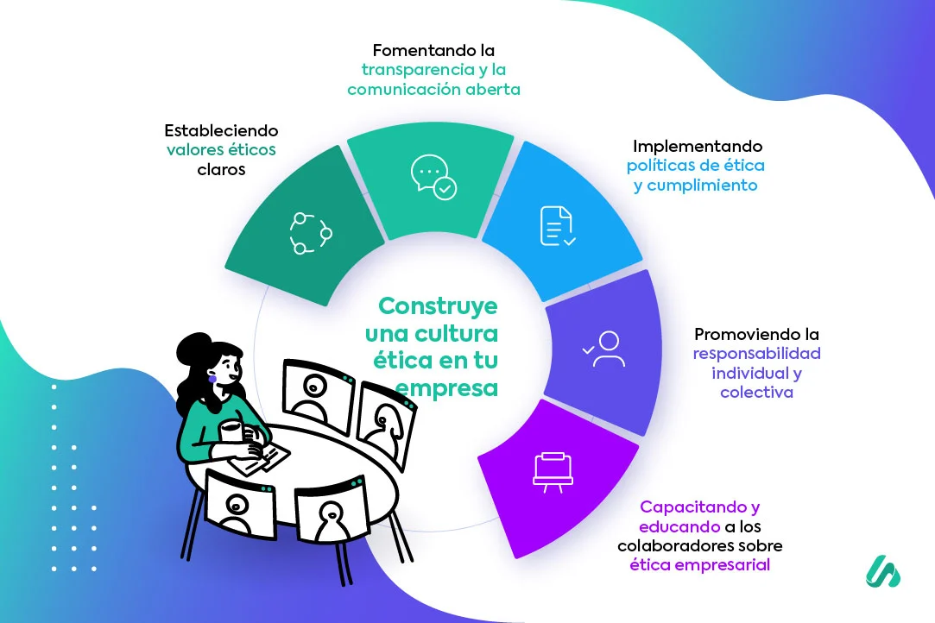

**Fuentes:**

[**https://owasp.org/www-project-top-10-for-large-language-model-applications/assets/PDF/OWASP-Top-10-for-LLMs-v2025.pdf**](https://owasp.org/www-project-top-10-for-large-language-model-applications/assets/PDF/OWASP-Top-10-for-LLMs-v2025.pdf)

[**https://nvlpubs.nist.gov/nistpubs/ai/nist.ai.100-1.pdf**](https://nvlpubs.nist.gov/nistpubs/ai/nist.ai.100-1.pdf)

[**https://cdn.standards.iteh.ai/samples/77304/cb803ee4e9624430a5db177459158b24/ISO-IEC-23894-2023.pdf**](https://cdn.standards.iteh.ai/samples/77304/cb803ee4e9624430a5db177459158b24/ISO-IEC-23894-2023.pdf)

[**https://www.dentons.com/en/insights/articles/2023/april/4/key-legal-considerations-with-generative-ai**](https://www.dentons.com/en/insights/articles/2023/april/4/key-legal-considerations-with-generative-ai)